Das Kürzeste-Wege-Problem (Traveling Salesman Problem, TSP)
- Das Problem und Lösung mit einer Heuristik
Ein Paketbote muss 5 Städte in Österreich anfahren und am Ende wieder am Startpunkt zurückkehren. Er sucht die kürzeste Route. Da es bei vielen Städten sehr viele mögliche Routen gibt, wäre es aufwendig, alle Möglichkeiten zu berechnen. Deshalb verwendet man eine Heuristik (eine schlaue Faustregel).
Unsere Faustregel heißt „Nearest-Neighbor“ (Nächster Nachbar):
Fahre von der aktuellen Stadt immer direkt zu der noch nicht besuchten Stadt, die am nächsten liegt. Wiederhole diesen Schritt, bis alle Städte besucht wurden. Am Ende kehrst du zum Ausgangspunkt zurück.
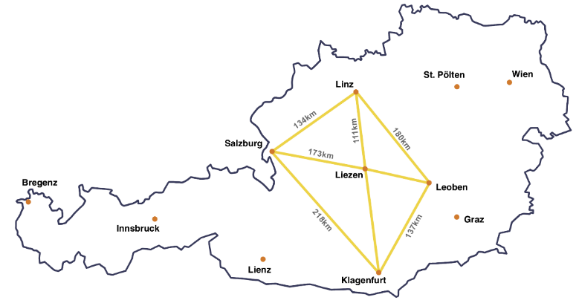
Berechne zwei Routen nach der Faustregel.
Tour 1: Start in Salzburg
- Die Route: Salzburg → ___________ → ___________ → ___________ → ___________ → Salzburg
- Rechnung: _____ + _____ + _____ + _____ + _____ = __________ km
Tour 2: Start in Klagenfurt
- ‚Die Route: Klagenfurt → ___________ → ___________ → ___________ → ___________ → Klagenfurt
- Rechnung: _____ + _____ + _____ + _____ + _____ = __________ km
Zum Nachdenken
Die exakt berechnete, allerbestebeste Route für diese Karte ist 636 km lang. Überlege, welche Route es ist.
- Salzburg → ___________ → ___________ → ___________ → ___________ → Salzburg
Zusammenfassung:Bei 5 Orten gibt es noch wenige mögliche Routen. Bei 20 Orten sind es schon Milliarden. Die Nearest-Neighbor-Heuristik findet oft eine kurze Route, aber nicht unbedingt die kürzeste mögliche Route.
- Japan – das Land mit den Hochgeschwindigkeitszügen
Ein Reisender möchte 5 Städte in Japan besuchen. Er startet in Tokyo und möchte am Ende wieder zum Startpunkt zurückkehren. Er sucht die kürzestes Route.
Wie schon in der Österreichkarte wird unsere Faustregel verwendet: „Nearest-Neighbor“ (Nächster Nachbar):
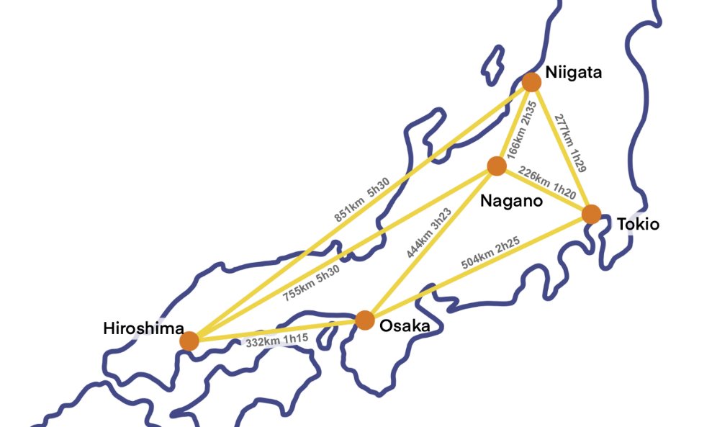
Berechne zwei Routen nach der Nearest-Neighbor-Heuristik. Starte jeweils in einer vorgegebenen Stadt und wähle immer die noch nicht besuchte Stadt, die am nächsten liegt. Vergleiche anschließend die gesamte Länge der beiden Routen.
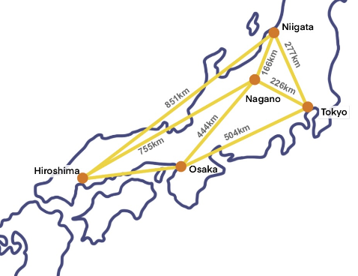
!
Tour 1: Start in Tokyo
- Die Route: Tokyo → ___________ → ___________ → ___________ → ___________ → Tokyo
- Rechnung: _____ + _____ + _____ + _____ + _____ = __________ km
Tour 2: Start in Nagano
- ‚Die Route: Nagano → ___________ → ___________ → ___________ → ___________ → Nagano
- Rechnung: _____ + _____ + _____ + _____ + _____ = __________ km
Zum Nachdenken
Überlege: Ist die gefundene Route die Beste? Überlege, welche Route es ist.
- Tokyo → ___________ → ___________ → ___________ → ___________ → Tokyo

